Прокуратурой округа направлено в суд уголовное дело по факту получения взятки
26.06.2025
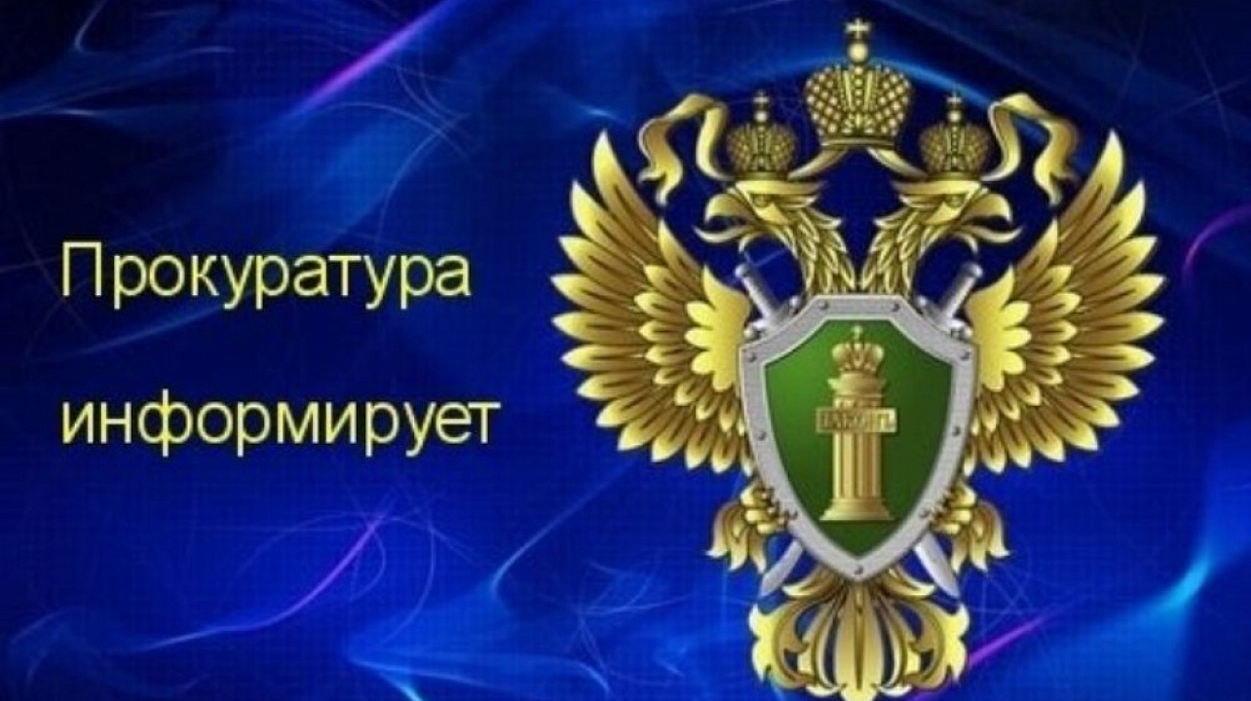

24.06.2025.
Прокуратурой САО г. Москвы в утверждено обвинительное заключение по обвинению А. и Б. в получении взятки, то есть получение должностным лицом через посредника взятки в виде денег, за незаконное бездействие, совершенное группой лиц по предварительному сговору, в крупном размере.
А. и Б. назначенные на должность оперуполномоченных Отделения уголовного розыска Отдела МВД России по ************ району г. Москвы в 2023 году достоверно осведомленные о том, что в Отдел МВД доставлен Ш. для проверки его на причастность к совершению преступлений, связанных с незаконной сдачей иностранным гражданам квартир, действуя из корыстных побуждений, приняли решение использовать это обстоятельство с целью получения взятки в виде денег в крупном размере от Ш. в составе группы лиц по предварительному сговору, для чего, находясь в то же время и в том же месте, вступили в преступный сговор, направленный на получение через посредника взятки в виде денег, за незаконное бездействие, а именно за не выявление и не пресечение преступных действий Ш., сокрытие его преступной деятельности, связанной с незаконной сдачей иностранным гражданам квартир, что повлекло за собой не привлечение Ш. к уголовной ответственности.
Уголовное дело направлено в районный суд для рассмотрения по существу.

Адрес страницы: http://sokol.mos.ru/security/the-prosecutor-s-office/detail/13063809.html
Управа района Сокол города Москвы

